Zestawy podtynkowe WC, system podtynkowy - Ceneo.pl
Jeżeli planujesz remont łazienki i czeka Cię zakup wszystkich elementów do tego niezbędnych, sprawdź zestawy podtynkowe WC, system podtynkowy. Gwarancja niskich cen.

Zestawy podtynkowe WC, system podtynkowy - Ceneo.pl
Zestawy podtynkowe WC, system podtynkowy - Ceneo.pl dają dużo możliwości mocowania przy ścianach murowanych i delikatniejszych ściankach działowych. Ukrywają wszystkie elementy, które odpowiadają za mocowanie i spłukiwanie wody. Widoczna zostaje tylko miska toalety oraz przyciski, którymi spłukujemy wodę. Zestawy podtynkowe WC, system podtynkowy eliminują zbiorniki nad toaletą, które gromadzą najwięcej zanieczyszczeń i bakterii.

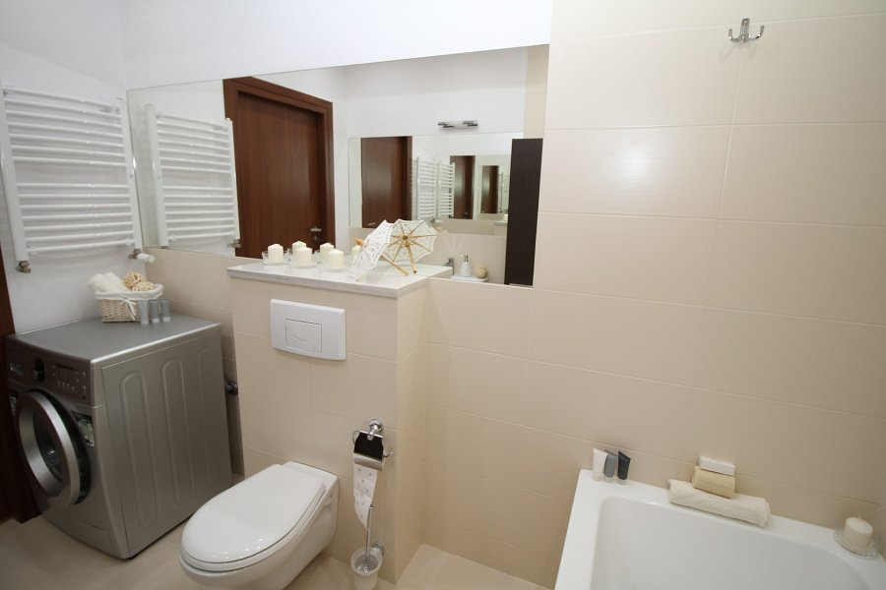
Zestawy podtynkowe WC, system podtynkowy - Ceneo.pl - zastosowanie i ich zalety
Zestawy podtynkowe WC, system podtynkowy to produkty zarówno do zabudowy ciężkie - mokrej i lekkiej - suchej. Pierwsze z nich wymagają umiejętności zamocowania i czasu. Drugie są znacznie popularniejsze ze względu na to, że łatwo je zamocować, a cały proces jest niezwykle szybki. Prze dokonaniem zakupu i rozpoczęciem prac trzeba wszystko dokładnie wymierzyć, co pozwala uniknąć błędów instalacyjnych. Zestawy podtynkowe WC, system podtynkowy - jakie mają zalety? Do największych z nich należy estetyczny wygląd, możliwość ukrycia całej instalacji sanitarnej, łatwe utrzymanie czystości i funkcjonalność. Skorzystaj z porównywarki cenowej i wybierz model dla siebie.

